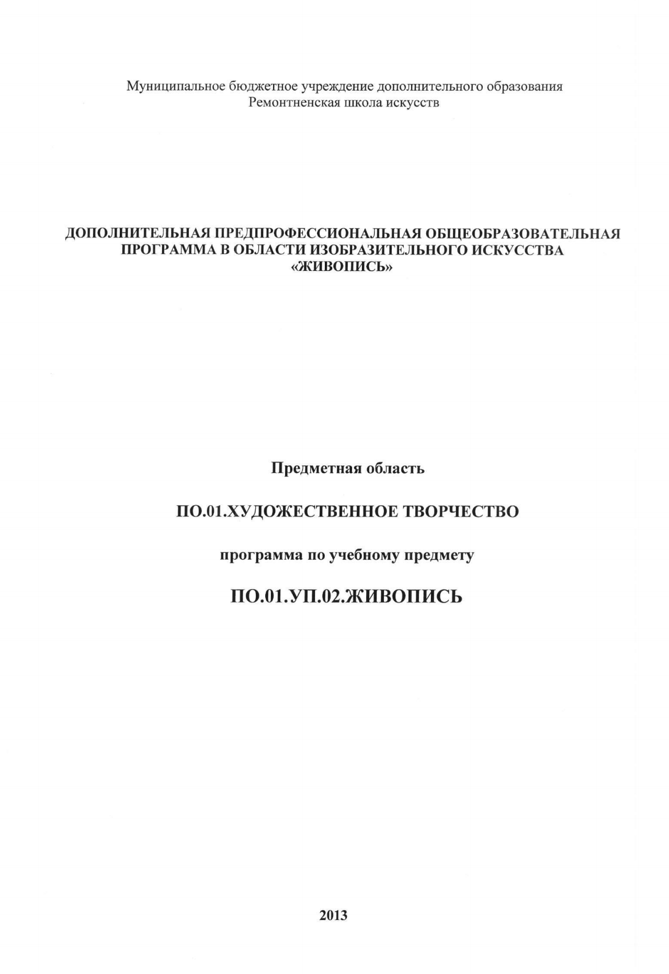

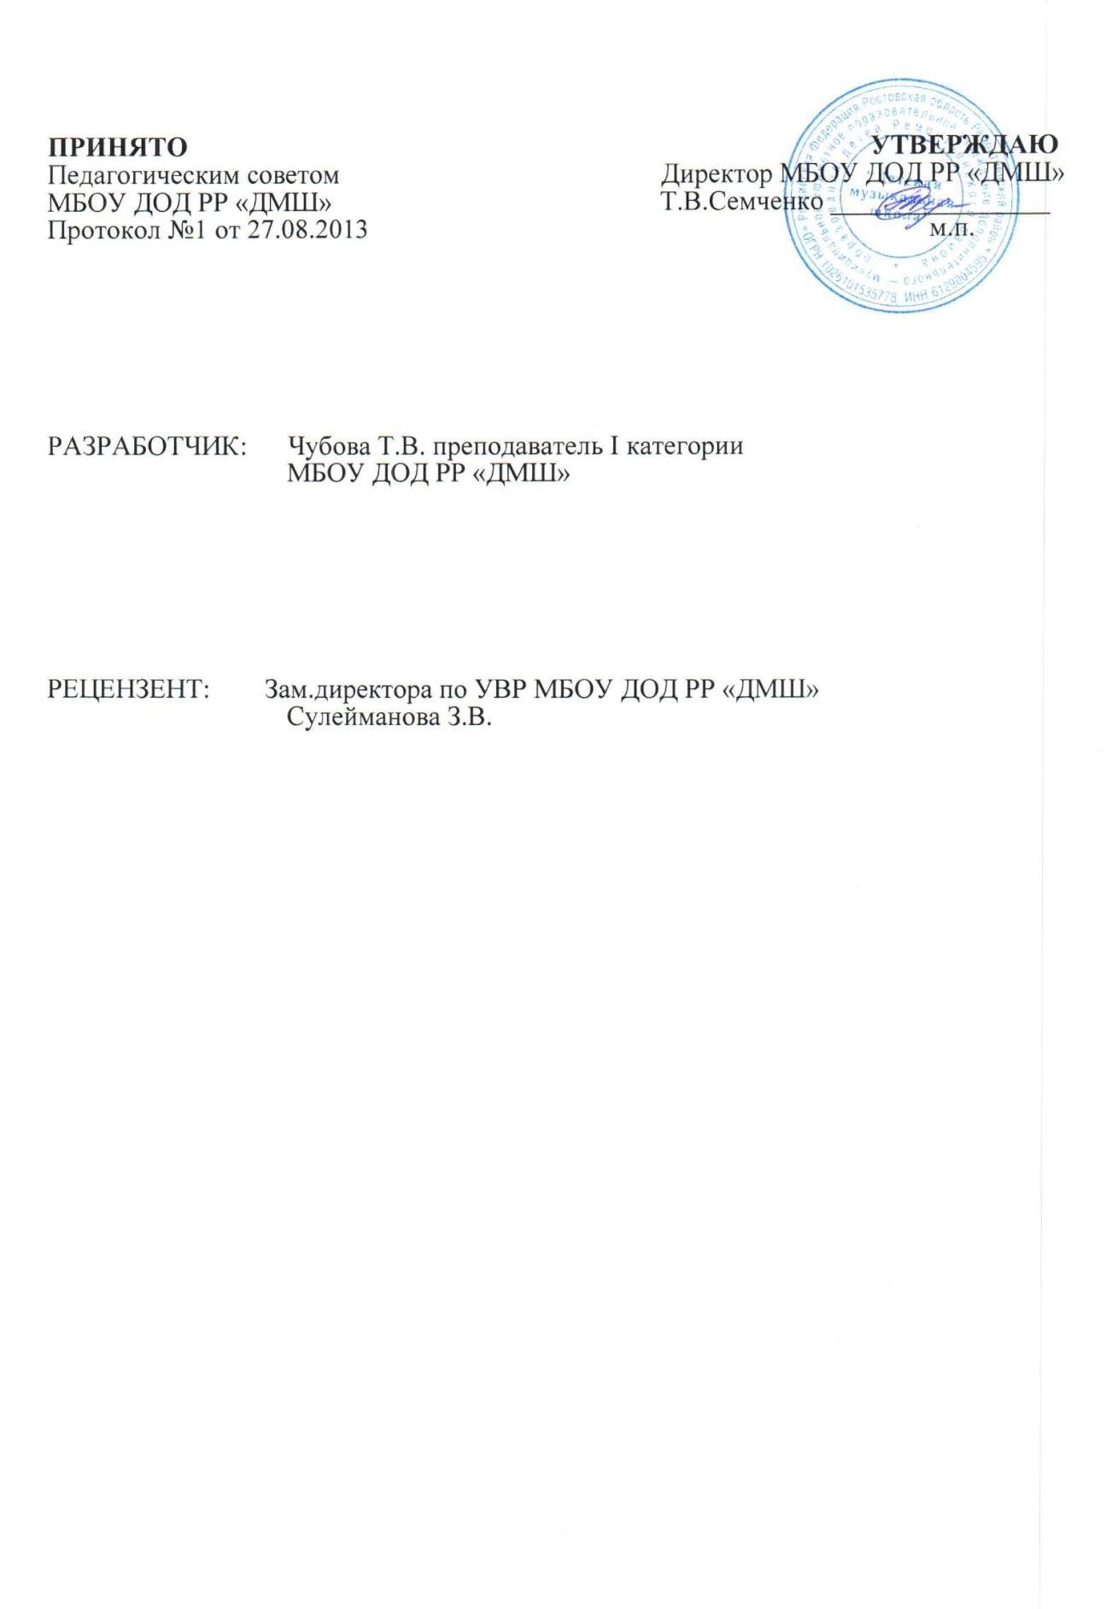

**Содержание**

|  |  |  |
| --- | --- | --- |
| I. | Пояснительная записка |  |
| II. | Объем учебного времени, предусмотренный учебным планом образовательного учреждения на реализацию учебного предмета, сведения о затратах учебного времени, графике проведения промежуточной и итоговой аттестации |  |
| III. | Учебно–тематический план |  |
| IV. | Годовые требования |  |
| V. | Требования к уровню подготовки обучающихся |  |
| VI. | Формы и методы контроля, система оценок |  |
| VII. | Методическое обеспечение учебного процесса |  |
| VIII. | Список рекомендуемой литературы |  |

1. **Пояснительная записка**

***Характеристика учебного предмета, его место и роль***

***в образовательном процессе***

Программа учебного предмета «Живопись» разработана на основе и с учетом федеральных государственных требований к дополнительным предпрофессиональным общеобразовательным программам в области изобразительного искусства «Живопись».

Содержание программы отвечает целям и задачам, указанным в федеральных государственных требованиях.

Программа строится на раскрытии нескольких ключевых тем. Содержание тем постепенно усложняется с каждым годом обучения.

Основу программы «Живопись» составляют цветовые отношения, строящиеся на цветовой гармонии, поэтому большая часть тем в данной программе отводится цветовым гармониям. Затем следуют темы «Фигура человека», «Гризайль», в старших классах - «Интерьер».

Программа «Живопись» тесно связана с программами по рисунку, станковой композиции, с пленэром. В каждой из этих программ присутствуют взаимопроникающие элементы: в заданиях по академическому рисунку и станковой композиции обязательны требования к силуэтному решению формы предметов «от пятна», а в программе «Живопись» ставятся задачи композиционного решения листа, правильного построения предметов, выявления объема цветом, грамотного владения тоном, передачи световоздушной среды.

***Срок реализации учебного предмета***

Учебный предмет «Живопись» при 5 -летнем сроке обучения реализуется 5 – с 1 по 5 класс.

При реализации программы «Живопись» с 5 летним сроком обучения: аудиторные занятия в 1-5 классах – три часа, самостоятельная работа в 1-2 классах – два часа, в 3-5 классах – три часа.

***Цель и задачи учебного предмета***

Цель учебного предмета:

Целью учебного предмета «Живопись» является художественно-эстетическое развитие личности учащегося на основе приобретенных им в процессе освоения программы учебного предмета художественно-исполнительских и теоретических знаний, умений и навыков, а также выявление одаренных детей в области изобразительного искусства и подготовка их к поступлению в образовательные учреждения, реализующие основные профессиональные образовательные программы в области изобразительного искусства.

Задачи учебного предмета:

– приобретение детьми знаний, умений и навыков по выполнению живописных работ, в том числе:

знаний свойств живописных материалов, их возможностей и эстетических качеств;

знаний разнообразных техник живописи;

знаний художественных и эстетических свойств цвета, основных закономерностей создания цветового строя;

умений видеть и передавать цветовые отношения в условиях пространственно-воздушной среды;

умений изображать объекты предметного мира, пространство, фигуру человека;

навыков в использовании основных техник и материалов;

навыков последовательного ведения живописной работы;

– формирование у одаренных детей комплекса знаний, умений и навыков, позволяющих в дальнейшем осваивать профессиональные образовательные программы в области изобразительного искусства.

***Форма проведения учебных занятий***

Занятия по предмету «Живопись» и проведение консультаций рекомендуется осуществлять в форме мелкогрупповых занятий (численностью от 4 до 10 человек). Рекомендуемая продолжительность уроков – 45 минут.

Мелкогрупповая форма занятий позволяет преподавателю построить процесс обучения в соответствии с принципами дифференцированного и индивидуального подходов.

Занятия подразделяются на аудиторные занятия и самостоятельную работу.

***Обоснование структуры программы***

Обоснованием структуры программы являются ФГТ, отражающие все аспекты работы преподавателя с учеником.

Программа содержит следующие разделы:

сведения о затратах учебного времени, предусмотренного на освоение

учебного предмета;

распределение учебного материала по годам обучения;

описание дидактических единиц учебного предмета;

требования к уровню подготовки обучающихся;

формы и методы контроля, система оценок;

методическое обеспечение учебного процесса.

В соответствии с данными направлениями строится основной раздел программы «Содержание учебного предмета».

***Методы обучения***

Для достижения поставленной цели и реализации задач предмета используются следующие методы обучения:

словесный (объяснение, беседа, рассказ);

наглядный (показ, наблюдение, демонстрация приемов работы);

практический;

эмоциональный (подбор ассоциаций, образов, художественные впечатления).

Предложенные методы работы в рамках предпрофессиональной образовательной программы являются наиболее продуктивными при реализации поставленных целей и задач учебного предмета и основаны на проверенных методиках и сложившихся традициях изобразительного творчества.

***Описание материально-технических условий реализации учебного предмета***

Каждый обучающийся обеспечивается доступом к библиотечным фондам и фондам аудио и видеозаписей школьной библиотеки.

Библиотечный фонд укомплектовывается печатными и электронными изданиями основной и дополнительной учебной и учебно-методической литературой по изобразительному искусству, истории мировой культуры, художественными альбомами.

Мастерская по живописи должна быть оснащена натурными столами, мольбертами, компьютером, интерактивной доской, предметами натурного фонда.

1. **Объем учебного времени, предусмотренный учебным планом образовательного учреждения на реализацию учебного предмета,**

сведения о затратах учебного времени,

графике промежуточной и итоговой аттестации

При реализации программы «Живопись» с нормативным сроком обучения 5 лет общая трудоемкость учебного предмета «Живопись» составляет 924 часа (в том числе, 495 аудиторных часов, 429 часов самостоятельной работы).

Экзамены проводятся с первого по четвертый класс во втором полугодии. В остальное время видом промежуточной аттестации служит творческий просмотр (зачет).

|  |  |  |  |  |  |  |  |  |  |  |  |
| --- | --- | --- | --- | --- | --- | --- | --- | --- | --- | --- | --- |
| Вид учебной работы, аттестации, учебной нагрузки | Затраты учебного времени,  график промежуточной аттестации | | | | | | | | | | Всего часов |
| Классы/полугодия | | | | | | | | | |
| 1 | | 2 | | 3 | | 4 | | 5 | |
| 1 | 2 | 3 | 4 | 5 | 6 | 7 | 8 | 9 | 10 |  |
| Аудиторные занятия (в часах) | 48 | 51 | 48 | 51 | 48 | 51 | 48 | 51 | 48 | 51 | 495 |
| Самостоятельная работа  (домашнее практическое задание, в часах) | 32 | 34 | 32 | 34 | 48 | 51 | 48 | 51 | 48 | 51 | 429 |
| Вид промежуточной аттестации | зачет | экзамен | зачет | экзамен | зачет | экзамен | зачет | экзамен | зачет | зачет |  |
| Максимальная учебная нагрузка (в часах) | 80 | 85 | 80 | 85 | 96 | 102 | 96 | 102 | 96 | 102 | 924 |

1. **Учебно-тематический план**

В данной программе предложен пример учебно-тематического плана с объемом часов, соответствующим объему, предложенному при реализации предпрофессиональной программы «Живопись» с нормативным сроком обучения 5 лет.

Первый год обучения

|  |  |  |  |  |  |
| --- | --- | --- | --- | --- | --- |
| № | Наименование темы | Вид учебного занятия | Максимальная учебная нагрузка | Задание для самостоятельной работы | Аудиторное задание |
| I полугодие | | | | | |
|  | Характеристика цвета | урок | 5 | 2 | 3 |
|  | Характеристика цвета | урок | 5 | 2 | 3 |
|  | Характеристика цвета. Три основных свойства цвета. | урок | 5 | 2 | 3 |
|  | Приемы работы с акварелью | урок | 5 | 2 | 3 |
|  | Приемы работы с акварелью | урок | 5 | 2 | 3 |
|  | Приемы работы с акварелью | урок | 10 | 4 | 6 |
|  | Нюанс | урок | 10 | 4 | 6 |
|  | Световой контраст (ахроматический контраст) | урок | 10 | 4 | 6 |
|  | Цветовая гармония. Полярная гармония. | урок | 5 | 2 | 3 |
|  | Трехцветная и многоцветная гармония | урок | 10 | 4 | 6 |
|  | Гармония по общему цветовому тону | урок | 10 | 4 | 6 |
| II полугодие | | | | | |
|  | Гармония по общему цветовому тону | урок | 10 | 4 | 6 |
|  | Гармония по общему цветовому тону | урок | 10 | 4 | 6 |
|  | Цветовой контраст (хроматический) | урок | 15 | 6 | 9 |
|  | Цветовой контраст (хроматический) | урок | 15 | 6 | 9 |
|  | Контрастная гармония (на насыщенных цветах) | урок | 10 | 4 | 6 |
|  | Гармония по общему цветовому тону | урок | 15 | 6 | 9 |
|  | Фигура человека | урок | 10 | 4 | 6 |

Второй год обучения

|  |  |  |  |  |  |
| --- | --- | --- | --- | --- | --- |
| № | Наименование темы | Вид учебного занятия | Максимальная учебная нагрузка | Задание для самостоятельной работы | Аудиторное задание |
| I полугодие | | | | | |
|  | Гармония по общему цветовому тону | урок | 10 | 4 | 6 |
|  | Контрастная гармония (на ненасыщенных цветах) | урок | 10 | 4 | 6 |
|  | Гармония по общему цветовому тону и насыщенности (на насыщенных цветах) | урок | 15 | 6 | 9 |
|  | Гармония по насыщенности | урок | 10 | 4 | 6 |
|  | Контрастная гармония | урок | 5 | 2 | 3 |
|  | Световой контраст (ахроматический). Гризайль. | Урок | 15 | 6 | 9 |
|  | Гармония по светлоте и насыщенности | урок | 15 | 6 | 9 |
| II полугодие | | | | | |
|  | Фигура человека | урок | 5 | 2 | 3 |
|  | Гармония по общему цветовому тону | урок | 15 | 6 | 9 |
|  | Гармония по насыщенности и светлоте | урок | 15 | 6 | 9 |
|  | Гармония по общему цветовому тону | урок | 15 | 6 | 9 |
|  | Гармония по общему цветовому тону. Нюанс. | урок | 5 | 2 | 3 |
|  | Гармония по насыщенности | урок | 15 | 6 | 9 |
|  | Гармония по общему цветовому тону и светлоте | урок | 15 | 6 | 9 |

Третий год обучения

|  |  |  |  |  |  |
| --- | --- | --- | --- | --- | --- |
| № | Наименование темы | Вид учебного занятия | Максимальная учебная нагрузка | Задание для самостоятельной работы | Аудиторное задание |
| I полугодие | | | | | |
|  | Контрастная гармония (на насыщенных цветах) | урок | 18 | 9 | 9 |
|  | Гармония по общему цветовому тону и светлоте | урок | 30 | 15 | 15 |
|  | Контрастная гармония (на насыщенных цветах) | урок | 24 | 12 | 12 |
|  | Фигура человека | урок | 6 | 3 | 3 |
|  | Гармония по общему цветовому тону и насыщенности  (на ненасыщенных цветах) | урок | 18 | 9 | 9 |
| II полугодие | | | | | |
|  | Гармония по общему цветовому тону | урок | 24 | 12 | 12 |
|  | Контрастная гармония на ненасыщенных цветах | урок | 30 | 15 | 15 |
|  | Гармония по общему цветовому тону и светлоте | урок | 24 | 12 | 12 |
|  | Гармония по светлоте | урок | 24 | 12 | 12 |

Четвертый год обучения

|  |  |  |  |  |  |
| --- | --- | --- | --- | --- | --- |
| № | Наименование темы | Вид учебного занятия | Максимальная учебная нагрузка | Задание для самостоятельной работы | Аудиторное задание |
| I полугодие | | | | | |
|  | Контрастная гармония  (на насыщенных цветах) | урок | 24 | 12 | 12 |
|  | Гармония по общему цветовому тону и насыщенности  (на ненасыщенных цветах) | урок | 30 | 15 | 15 |
|  | Гармония по общему цветовому тону и светлоте | урок | 30 | 15 | 15 |
|  | Гармония по общему цветовому тону | урок | 12 | 6 | 6 |
| II полугодие | | | | | |
|  | Гармония по общему цветовому тону и насыщенности  (на ненасыщенных цветах) | урок | 30 | 15 | 15 |
|  | Гармония по насыщенности и светлоте | урок | 30 | 15 | 15 |
|  | Нюансная гармония | урок | 30 | 15 | 15 |
|  | Фигура человека | урок | 12 | 6 | 6 |

Пятый год обучения

|  |  |  |  |  |  |
| --- | --- | --- | --- | --- | --- |
| № | Наименование темы | Вид учебного занятия | Максимальная учебная нагрузка | Задание для самостоятельной работы | Аудиторное задание |
| I полугодие | | | | | |
|  | Гармония по общему цветовому  тону, по насыщенности | урок | 12 | 6 | 6 |
|  | Нюансная гармония | урок | 30 | 15 | 15 |
|  | Гармония по насыщенности и светлоте | урок | 30 | 15 | 15 |
|  | Интерьер | урок | 24 | 12 | 12 |
| II полугодие | | | | | |
|  | Гармония по общему цветовому тону | урок | 12 | 6 | 6 |
|  | Гармония по общему цветовому тону и насыщенности | урок | 30 | 15 | 15 |
|  | Фигура человека | урок | 12 | 6 | 6 |
|  | Гармония по общему цветовому  тону и светлоте | урок | 24 | 12 | 12 |
|  | Гармония по общему цветовому  тону и насыщенности | урок | 24 | 12 | 12 |

**Годовые требования.**

В первые годы обучения задания даются на построение простых гармоний, в основном контрастных, с применением насыщенных цветов. Для того чтобы работы были более эмоциональными, редко используется черный цвет.

В старших классах цветовые гармонии разнообразнее. Они построены на нюансах, светлоте, со сложным колоритом. Фигура человека, натюрморт связываются со станковой композицией.

Задания первого класса знакомят учащихся с основами цветоведения, со свойствами живописных материалов, приемами работы с акварелью. Учащиеся получают знания и навыки ведения последовательной работы над натюрмортом, начиная с композиции, конструктивного построения предметов, поиска цветовых отношений между предметами, предметами и фоном, первоначальные навыки построения цветовой гармонии.

Во втором классе учащиеся углубляют знания о цвете, цветовой гармонии, влиянии среды и освещения, приобретают навыки в передаче фактуры предметов с выявлением их объемной формы.

В третьем классе постановки усложняются, вводятся более сложные по форме предметы. Задания даются на решения тонального и колористического решения, передачу материальности и пространства, построения более сложной цветовой гармонии.

В четвертом классе натюрморты ставятся с ясно выраженным тематическим характером, углубляются знания о цветовой гармонии, тональности и колористическом решении, решение пространства и цельности.

В пятом классе углубляются и закрепляются знания и умения последовательно и продолжительно вести работу над постановкой. Ставятся основные задачи академической живописи: передать точные цветовые отношения, построить сложную цветовую гармонию, глубину в натюрморте, форму, объем и фактуру предметов.

**4. Требования к уровню подготовки обучающихся**

Результатом освоения программы «Живопись» является приобретение обучающимися следующих знаний, умений и навыков:

- знание свойств живописных материалов, их возможностей и эстетических качеств,

- знание художественных и эстетических свойств цвета, основных закономерностей, создания цветового строя;

- умение видеть и передавать цветовые отношения в условиях пространственно-воздушной среды;

- умение изображать объекты предметного мира, пространство, фигуру человека;

- умение раскрывать образное и живописно-пластическое решение в творческих работах;

- навыки в использовании основных техник и материалов;

- навыки последовательного ведения живописной работы.

***Требования к экзамену***

Экзамен рекомендуется проводить в виде самостоятельной работы учащегося над натюрмортом. Выполняется этюд постановки акварелью на формате А3 в течение 4 учебных часов. В первых-вторых классах натюрморт состоит из простых по форме предметов (2-3 предмета и однотоновая драпировка), в третьих-четвертых классах – комбинированных по форме, различных по материалу предметов (3-4 предмета и богатые по цвету и декору драпировки).

Для успешного выполнения задания и получения наивысшей оценки учащийся должен:

- грамотно расположить предметы в листе;

- точно передать пропорции предметов;

- поставить предметы на плоскость;

- правильно строить цветовые гармонии;

- умело использовать приемы работы с акварелью;

- передать с помощью цвета объем предметов, пространство и материальность;

- добиться цельности в изображении натюрморта.

1. **Формы и методы контроля, система оценок**

***Аттестация: цели, виды, форма, содержание***

Контроль знаний, умений и навыков обучающихся обеспечивает оперативное управление учебным процессом и выполняет обучающую, проверочную, воспитательную и корректирующую функции.

Текущий контроль успеваемости обучающихся проводится в счет аудиторного времени, предусмотренного на учебный предмет в виде проверки самостоятельной работы обучающегося, обсуждения этапов работы над композицией, выставления оценок и пр. Преподаватель имеет возможность по своему усмотрению проводить промежуточные просмотры по разделам программы.

1. **Формы промежуточной аттестации:**

зачет – творческий просмотр (проводится в счет аудиторного времени);

экзамен - творческий просмотр (проводится во внеаудиторное время).

Промежуточный контроль успеваемости обучающихся проводится в счет аудиторного времени, предусмотренного на учебный предмет в виде творческого просмотра по окончании первого полугодия. Оценки ученикам могут выставляться и по окончании четверти. Преподаватель имеет возможность по своему усмотрению проводить промежуточные просмотры по разделам программы (текущий контроль).

***При оценивании работ учащихся учитывается уровень следующих умений и навыков:***

*1 год обучения*

- грамотно компоновать изображение в листе;

- грамотно передавать локальный цвет;

- грамотно передавать цветовые и тональные отношения предметов к фону;

- грамотно передавать основные пропорции и силуэт простых предметов;

- грамотно передавать материальность простых гладких и шершавых поверхностей;

*2 год обучения*

- грамотно компоновать группу взаимосвязанных предметов;

- грамотно передавать оттенки локального цвета;

- грамотно передавать цветовые и тональные отношения между предметами;

- грамотно передавать пропорции и объем простых предметов;

- грамотно передавать материальность простых мягких и зеркально-прозрачных поверхностей.

*3 год обучения*

- грамотно компоновать сложные натюрморты;

- грамотно строить цветовые гармонии;

- грамотно передавать световоздушную среду и особенности освещения;

- грамотно передавать пропорции и объем предметов в пространстве, плановость;

- грамотно передавать материальность различных фактур во взаимосвязи;

*4 год обучения*

- грамотно компоновать объекты в интерьере;

- грамотно строить цветовые гармонии;

- грамотно передавать нюансы светотеневых отношений;

- грамотно передавать пропорции и объем сложных предметов;

- грамотно передавать материальность сложных гладких и шершавых поверхностей;

*5 год обучения*

- передавать цельность и законченность в работе;

- строить сложные цветовые гармонии;

- грамотно передавать сложные светотеневые отношения;

- грамотно передавать пропорции и объем предметов в интерьере;

- грамотно передавать материальность сложных мягких и зеркально-прозрачных поверхностей;

**7. Методическое обеспечение учебного процесса**

***Методические рекомендации преподавателям***

Предложенные в настоящей программе темы заданий по живописи следует рассматривать как рекомендательные. Обучение построено, в основном, на рисовании с натуры натюрмортов, которые необходимо ставить, руководствуясь принципами цветовой гармонии. Задания предусматривают наличие богатого натурного фонда, большого иллюстративного материала.

Программа предлагает следующую схему этапов выполнения заданий по живописи:

1. Анализ цветового строя натюрморта.

2. Анализ натюрмортов с подобным цветовым решением у художников-классиков.

3. Выбор техники исполнения.

4. Варианты цветотональных эскизов с разным композиционным решением.

5. Выполнение картона.

6. Выполнение работы на формате в материале.

Работа, как правило, ведется акварельными красками. Техника исполнения и формат работы обсуждается с преподавателем.

Для лучшего усвоения материала программой предусмотрены занятия для самостоятельного обучения, которые включают в себя

- посещение выставок;

- поиск необходимого материала в сетевых ресурсах;

- чтение дополнительной литературы;

- выполнение кратковременных этюдов в домашних условиях;

- посильное копирование шедевров мирового искусства;

- выполнение аудиторных заданий по памяти.

***Средства обучения***

- материальные: учебные аудитории, специально оборудованные наглядными пособиями, мебелью, натюрмортным фондом;

- наглядно-плоскостные: наглядные методические пособия, карты, плакаты, фонд работ учащихся, настенные иллюстрации, магнитные доски;

- демонстрационные: муляжи, чучела птиц и животных, гербарии, демонстрационные модели, натюрмортный фонд;

- электронные образовательные ресурсы: мультимедийные учебники, мультимедийные универсальные энциклопедии, сетевые образовательные ресурсы;

- аудиовизуальные: слайд-фильмы, видеофильмы, учебные кинофильмы, аудио записи.

**8. Список рекомендуемой литературы**

***Методическая литература***

Алексеев С.О. О колорите. - М., 1974

Анциферов В.Г., Анциферова Л.Г., Кисляковская Т.Н. и др. Рисунок, живопись, станковая композиция, основы графического дизайна. Примерные программы для ДХШ и изобразительных отделений ДШИ. – М., 2003

Беда Г.В. Живопись. - М., 1986

Бесчастнов Н.П., Кулаков В.Я., Стор И.Н. Живопись: Учебное пособие. М.: Владос, 2004

Все о технике: цвет. Справочник для художников. - М.: Арт-Родник, 2002

Все о технике: живопись акварелью. Справочник для художников. - М.: Арт-Родник, 2004

Волков И.П. Приобщение школьников к творчеству: из опыта работы. – М.: Просвещение, 1992

Волков Н.Н. Композиция в живописи. - М., 1977

Волков Н.Н. Цвет в живописи. М.: Искусство, 1985

Выготский Л.С. Воображение и творчество в детском возрасте. СПб: СОЮЗ, 1997

Елизаров В.Е. Примерная программа для ДХШ и изобразительных отделений ДШИ. – М., 2008

Зайцев А.С. Наука о цвете и живопись. – М.: Искусство, 1986

Кирцер Ю.М. Рисунок и живопись. – М.: Высшая школа, 1992

Люшер М. Магия цвета. Харьков: АО “СФЕРА”; “Сварог”, 1996

Паранюшкин Р.А., Хандова Г.Н. Цветоведение для художников: колористика. – Ростов н/д: Феникс, 2007

Проненко Г.Н. Живопись. Примерная программа для ДХШ и изобразительных отделений ДШИ. – М., 2003

Психология цвета. - Сб. пер. с англ. М.: Рефл-бук, Ваклер, 1996

Смирнов Г. Б. Живопись. Учебное пособие. М.: Просвещение, 1975

Шорохов Е.В. Методика преподавания композиции на уроках изобразительного искусства в школе. Пособие для учителей. – М.: Просвещение, 1974

***Учебная литература***

Школа изобразительного искусства в десяти выпусках. М.: Изобраз. искусство, 1986: №1, 1988: №2

Сокольникова Н.М. Основы композиции. – Обнинск: Титул, 1996

Сокольникова Н.М. Изобразительное искусство. Часть 2. Основы живописи. – Обнинск: Титул, - 1996

Сокольникова Н.М. Художники. Книги. Дети. – М.: Конец века, 1997

Харрисон Х. Энциклопедия акварельных техник. – АСТ, 2005

Яшухин А.П. Живопись. - М.: Просвещение, 1985

Яшухин А. П., Ломов С. П. Живопись. М.: Рандеву – АМ, Агар, 1999

Кальнинг А. К. Акварельная живопись. – М., 1968

Унковский А.А. Живопись. Вопросы колорита. М.: Просвещение, 1980